子計畫10
嘉義縣107學年度精進國民中小學教師教學專業與課程品質整體推動計畫
國民教育輔導團社會學習領域輔導小組-
「分區研習-西區、北區」實施計畫

一、依據
（一）教育部補助直轄市、縣(市)政府精進國民中學及國民小學教師教學專業與課程品質作
業要點。
（二）嘉義縣107學年度精進國民中小學教師教學專業與課程品質整體推動計畫。
（三）嘉義縣107學年度國民教育輔導團整體團務計畫。
二、目的
（一）透過輔導員教學案例的研發推廣，激發教師精進教學與評量的行動力。
（二）分享教學實踐與教材研發等相關資料，協助解決課程與教學疑難問題。
（三）提供人力、物力等資源，發展「夥伴學校輔導協作」、「教學支持團隊」。
（四）客製化協助社會領域教師，增進專業教學能力，以提升學生學習成效。
（五）利用「分區研習」及「到校輔導」時機宣導108課綱。
（六）因應108課綱公開授課，透過觀察三部曲—備課、觀課、議課，啟動教師專業對話。
三、辦理單位
（一）指導單位：教育部國民及學前教育署
（二）主辦單位：嘉義縣政府
（三）承辦單位：嘉義縣中埔鄉和睦國民小學
（四）協辦單位：嘉義縣東石鄉龍港國民小學、嘉義縣番路鄉黎明國民小學
四、辦理日期及地點：
(一)時間：108年4月12日(五)上午8:50~12:40。
(二)地點：景山國小。
五、參加對象：
(一)本縣國教輔導團社會領域國小組輔導員(如附件)。
(二)本縣西區及北區各國小教師。
六、報名方式：請上全國教師在職進修中心線上報名
七、實施情形
(一)以東區、南區與西區、北區兩區進行研習，每區參與學員約60人。
(二)課程主題以輔導員所研究之教學成果進行分享，透過分區研習活動提供輔導員更多
的時間進行專題分享，並與教師們進行專業對話。
(三)課程主題：以共同備課、共同觀課、共同議課、有效教學策略、學習共同體教學、
非選擇題命題、議題融入教學、公民行動方案等內容進行規劃與分享。
東區、南區 | 梅山鄉、竹崎鄉、番路鄉、中埔鄉、大埔鄉、阿里山鄉、水上鄉、鹿草鄉、義竹鄉
西區、北區 | 民雄鄉、大林鎮、新港鄉、溪口鄉、太保市、朴子市、六腳鄉、東石鄉、布袋鎮

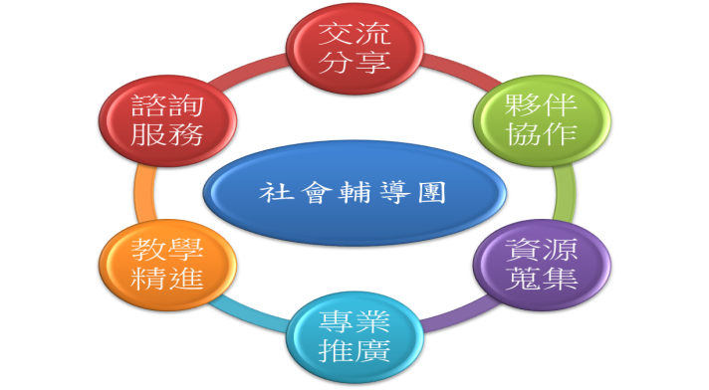

(四)課程內容
嘉義縣國民教育輔導團社會領域國小組〈國小組〉107學年度【分區研習】課程表
時 間 | 內 容 | 主講人(主持人)
08:50~08:00 | 報 到 | 輔導團員
09:00~09:10 | 始業式 | 召集人 陳振興校長
09:10~10:30 | 社會領域素養導向教學與評量設計 | 輔導員 張曉黎老師
10:40~12:00 | 社會領域共同備課與觀課議課實施策略 | 輔導員 王伯安主任
12:00~12:40 | 1.「十二年國教課綱精神與內涵」  2.綜合座談(社會領域教學Q&A) | 召集人 陳振興校長
12:40 | 用餐後賦歸

八、經費來源：「教育部補助直轄市、縣(市)政府精進國民中學及國民小學教師教學專業與課程品質作業要點」。
九、成效評估之實施
1.針對參與分區研習場次，透過研習後心得回饋，瞭解研習者的收穫及困惑。
2.配合輔導團到校訪視機制，瞭解基層教師參與研習後對社會領域重大議題融入教學成效。
十、預期效益
（一）能了解各校社會領域實施的情形，充分發揮輔導團的實質功能與定位。
（二）能藉由示範教學、教學影片等教學案例分享，提升教師課程教學技巧。
（三）能經由專業對話與交流，針對各校教學現況之疑難問題進行探討。
（四）推廣本團研發之各項教材與相關資源，提供教師教學輔助之參考。

十一、附則
（一）請參與研習人員學校給予公假登記。
（二）參與分區研習之教師核發3小時研習時數。
（三）演示教學教師列為本團種子教師，並優先參加後續辦理之本領域相關研習活動。
（四）為響應環保運動，請研習學員攜帶環保杯或茶杯。
十二、獎勵：相關承辦人員、演示教學人員依嘉義縣國民中小學校長教師職員獎勵基準規定予以敘獎。
十三、本計畫經奉核可後施行，修正時亦同。
附件:
嘉義縣國教輔導團107學年度社會學習領域國小組團員名冊
國  小  組 | 召集人 | 和睦國小 | 陳振興校長
 | 副召集人 | 龍港國小 | 翁雅屏校長
 | 副召集人 | 黎明國小 | 邱廣興校長
 | 副召集人 | 香林國小 | 黃瀅嘉校長
 | 主任輔導員 | 和睦國小 | 王伯安主任
 | 輔導員 | 港墘國小 | 謝燕慧主任
 | 輔導員 | 祥和國小 | 李敏慈主任
 | 輔導員 | 中和國小 | 張曉黎教師
 | 輔導員 | 和睦國小 | 陳佩瑩教師
 | 輔導員 | 和睦國小 | 陳勝哲主任
 | 輔導員 | 和睦國小 | 蘇儀真教師
 | 輔導員 | 和睦國小 | 曾輝銘教師
 | 輔導員 | 和睦國小 | 蔡佩菁教師
 | 輔導員 | 和睦國小 | 曹宇君教師
 | 輔導員 | 和睦國小 | 曾佳瑩教師
 | 輔導員 | 松山國小 | 侯龍德教師
 | 輔導員 | 蒜頭國小 | 葉鋆萱主任

嘉義縣國教輔導團107學年度社會學習領域〈國小組〉
分區研習回饋表
填寫時間： 年 月 日
基  本  資  料 | 1.教學年資：□實習教師 □初任教師 （服務1-2年）  □服務3-10年 □服務11-20年  □服務21年以上 □其他  2.職稱：□導師 □專任老師 □教師兼任行政工作  3.是否擔任本領域教學：□是 □否  4.任教年級： 年級  5.上學期您共參加社會學習領域研習( )次  6.是否曾進入嘉義縣九年一貫課程與教學輔導團網站：□是□否  7.是否曾進入：嘉義縣輔導團社會領域網頁：□是□否  8.是否曾經到嘉義縣國教輔導團社會領域網站上傳或下載資料：□是□否  9.是否曾經接收到同仁研習所帶回之社會領域的相關教學資源：□是□否
意  見  回  饋 | （高）5--- 4--- 3--- 2--- 1 (低)
1. 這次主題內容或專業對話切合您教學實務需求的程度？ □ □ □ □ □
2. 您願意嘗試運用這些教學理念/技巧於教學的程度 ？ □ □ □ □ □
3. 您對於輔導團所提供的資訊與服務之整體感覺的程度？ □ □ □ □ □
4. 您認為這次輔導員教學演示提供您專業知能的程度？ □ □ □ □ □
日  後  輔  導  需  求 | 對您而言實施社會領域的困難點有哪些？
 | 對於今日的研習內容，請提供您寶貴的回饋與建議。
謝謝您的參與！！有您的支持，是我們進步的最大動力！
輔導團社會領域祝福您：健康快樂

